Gentile Dott.
Carlo Trombetta
Presidente
Associazione Medica Triestina
Trieste, 01 agosto 2019

Gentile dott. Trombetta,

ho il piacere di informarLa che stiamo organizzando l’incontro dal titolo “Patologie extraarticolari associate ai reumatismi cronici infiammatori. Analisi dello sviluppo, rischio e gestione terapeutica”, che si terrà sabato 26 ottobre 2019 presso Auditorium dell’Ospedale Civile San Polo di Mofalcone.

I promotori della giornata sono il dott. Alessandro Cosenzi, Direttore della SC dei Medicina Interna dell’Ospedali di Monfalcone, e il dott. Fabio Fischetti, Responsabile della SS Reumatologia dell’Azienda Sanitaria Universitaria Integrata.

L’evento, a cui è prevista la partecipazione di circa 100 discenti proveniente dalla regione, sarà un momento di incontro, aggiornamento e scambio di informazioni molto importante per tutti gli specialisti presenti.

Sarà rivolto ai Medici di Medicina Generale, agli specialisti in reumatologia, medicina interna, malattie dell’apparato respiratorio, gastroenterologia, cardiologia, immunologia, malattie infettive, endocrinologia, medicina fisica e riabilitazione, medicina delle sport, medicina del lavoro, ortopedia.

Il tema principale riguarda le patologie extraarticolari associate ai reumatismi cronici infiammatori. Obiettivo dell’incontro è la condivisione della gestione terapeutica del paziente tra i vari specialisti coinvolti.

Con l’occasione mi pregio di richiedere il patrocinio dell’Associazione Medica Triestina e la diffusione del programma (vedi allegato) tramite vostro sito ufficiale e vostri iscritti.

Fiduciosa che Lei voglia accogliere la nostra richiesta, resto a disposizione per qualsiasi chiarimento e Le invio i miei più cordiali saluti.
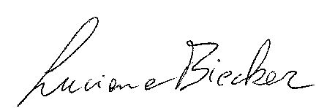
Segreteria Organizzativa
Luciana Biecker

Allegati: programma

